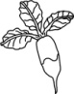 |  | RADIS |  |  |  | 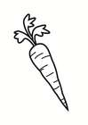 |  | CAROTTE |  |  |  | 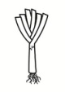 |  | POIREAU
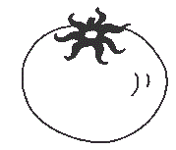 |  | TOMATE |  |  |  | 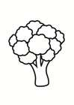 |  | BROCOLI |  |  |  | 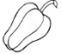 |  | POIVRON
 |  | CHOU |  |  |  |  |  | SALADE |  |  |  | 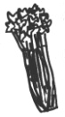 |  | CELERI
A | R |  | B | R | O |  | C |  | O | L | I |  | B |  | C | F | G
A | D |  | H | O | S |  | P |  | O | I | R |  | E |  | A | U | R
T | O |  | M | A | T |  | E |  | I | U | V |  | L |  | M | Q | W
P | X |  | A | D | B |  | F |  | C | G | R |  | A |  | D | I | S
C | E |  | T | S | A |  | L |  | A | D | E |  | B |  | E | H | K
F | C |  | H | O | U |  | G |  | J | N | I |  | K |  | J | L | T
Z | J |  | Y | F | T |  | P |  | O | I | V |  | R |  | O | N | V
E | V |  | F | G | C |  | E |  | L | E | R |  | I |  | A | F | T

